 | XIX Seminário Nacional de Distribuição de Energia Elétrica  SENDI 2010 – 22 a 26 de novembro  São Paulo - SP - Brasil

Incorporação da Geração Distribuída na Estratégia de Contratação de Energia no Ambiente Regulado

Paulo Henrique. R. P. Gama | Edson Marques Flores | Donato S. Filho
B&G Pesquisa e Desenvolvimento em Sistemas Elétricos Ltda | Centro de Gestão de Tecnologia e Inovação | Bandeirante Energia S.A
paulogama@bgpesquisa.com.br | emflores@pucsp.br | donato.filho@edpbr.com.br

Palavras-chave

Geração distribuída

Contratação em ambiente regulado

Excedentes de energia

Energia de backup

Mapeamento de cogeração.

Resumo
Este trabalho de pesquisa apresenta uma nova metodologia que permite aproveitar a geração de excedentes dos usuários industriais com potencial de geração de recursos ou fontes próprias chamadas geração distribuída. O principal objetivo é desenvolver uma técnica de suporte à decisão de contratação de energia para a utilização de geração distribuída de forma estratégia, visando reduzir riscos de penalidade e/ou sobre-contratação das empresas de distribuição de energia. O aproveitamento foi obtido pela utilização desta geração em situações de déficit que podem surgir por eventos no sistema de distribuição ou para adiar investimentos na expansão das redes. A pesquisa também mostrou o panorama atual sobre a regulamentação da contratação da geração distribuída e como ela pôde ser incorporada na estratégia de contratação de energia no ambiente regulado. A metodologia pretende obter conhecimento de toda a geração distribuída da área de concessão da Bandeirante Energia, tanto da geração existente cadastrada ou não pelo órgão regulador, bem como a geração potencial existente.

1. INTRODUÇÃO
Um adequado conhecimento das características comerciais que devem ser envolvidas dentro do ambiente de contratação de energia oriunda da geração distribuída – e associado com o conhecimento da disponibilidade de geração distribuída existente na área de concessão da distribuidora – é fundamental para que esta possa tomar decisões adequadas e precisas quanto à contratação de energia proveniente da Geração Distribuída.
A lei Nº 10.848, de 15 de março de 2004, que dispõe sobre a comercialização de energia elétrica, estabeleceu que as distribuidoras deverão adquirir a energia elétrica para o atendimento de 100% de seu mercado cativo, basicamente, por meio de contratação no ambiente regulado. Dentre as modalidades de contratação permitida encontra-se a contratação de energia advinda da geração distribuída.
O decreto Nº 5.163, de 30 de julho de 2004, que regulamenta a comercialização de energia elétrica, estabeleceu no artigo 14 a definição de geração distribuída para fins da legislação e regulamentação como sendo “a produção de energia elétrica conectada diretamente ao sistema elétrico do comprador, com exceção de empreendimentos de hidrelétricas maiores de 30 MW de capacidade instalada e de cogeração não considera eficiente”.
Ressalta-se que, para que a geração termelétrica possa vender energia para as distribuidoras na modalidade de geração distribuída esta deverá ser certificada para tal junto a ANEEL, como regulamentação especifica existente.
O artigo 15 do decreto nº 5.163 estabelece que a contratação de geração distribuída, fora do ambiente regulado, deve ser realizada por um processo competitivo de chamada pública, pois deverá ser permitido a outros proprietários de geração distribuída apresentarem suas propostas de venda de energia. O montante de energia adquirido de geração distribuída é limitado a 10% da carga da distribuidora, não sendo incluída a geração distribuída própria.
Mesmo que a compra de energia seja realizada por meio de um processo público, os custos de aquisição não serão diretamente repassados aos consumidores cativos. A regulamentação estabelece um limite de repasse para os custos de aquisição de energia distribuída, sendo este limite o Valor de Referência VR, que é um preço calculado com base nos leilões regulados de compra de energia.
Os possíveis vendedores de geração distribuída podem ser subdivididos em pequenas centrais hidrelétricas, geradores termelétricos de biomassa ou de resíduos de processo e geradores termelétricos convencionais.
A energia proveniente de geração distribuída somente poderá ser disponibilizada através de contratos de conexão e uso do sistema de distribuição – CCD e CUSD com a respectiva distribuidora compradora, conforme regulamentação especifica.
Este projeto de pesquisa e desenvolvimento apresenta dois aspectos inovadores relevantes: o primeiro é o mapeamento da geração distribuída existente e potencial da área de concessão da distribuidora. Mapeamento este não relacionado somente com gerações que a ANEEL possui conhecimento, mas principalmente as gerações de pequeno porte existentes nas plantas dos consumidores dentro da área de concessão da distribuidora. O segundo diz respeito à modelagem da negociação de mercado da geração distribuída para apoio à decisão na contratação de energia. Tendo em vista as novas regras do setor elétrico brasileiro.

2. O PROCESSO DE MAPEAMENTO
Para o desenvolvimento do projeto tornou-se necessário conhecer as características comerciais de contratação dessa energia alternativa e determinar sua disponibilidade na área de concessão. Este último objetivo foi alcançado através do processo de mapeamento da geração distribuída existente e com potencial de desenvolvimento na área de concessão da distribuidora. No processo do mapeamento foram realizadas entrevistas diretamente com os técnicos das empresas e através de um questionário eletrônico para registrar características operativas e técnicas, enfatizando-se a geração e/ou potencial de geração de excedentes de energia, que poderiam ser de interesse comercial e técnico para a concessionária.
O universo considerado foi de 3500 consumidores industriais, que compõem a população analisada, através de entrevistas e questionários. Destes estabeleceu-se de forma preliminar um valor inicial de 50 clientes.
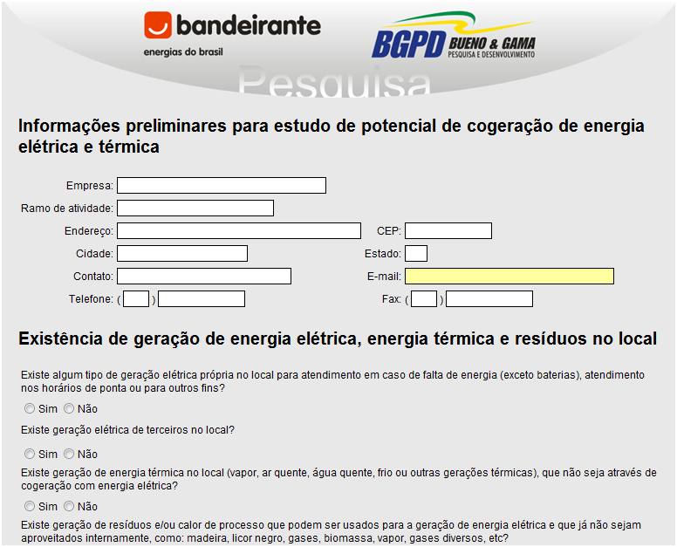
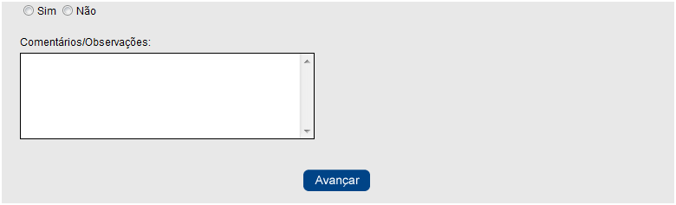
Figura 1 – Sistema de Mapeamento da GD via WEB.

Desses 50 clientes selecionados aleatoriamente, foram escolhidos 10 para realizar uma entrevista in loco, usando para isso o questionário elaborado como base para este processo. O objetivo deste passo inicial foi testar o questionário completo junto com os clientes, e detectar as dúvidas e dificuldades que pudessem aparecer no seu preenchimento. Neste questionário foram incorporadas questões que permitiriam recolher detalhes para conhecer todas as características do potencial excedente de energia. Posteriormente para todo o conjunto de clientes foi enviado via conta de energia uma carta explicativa do projeto com objetivo de divulgar aos clientes o questionário completo que foi desenvolvido no formato WEB conforme Figura 1.
De acordo com as respostas deste último questionário (respostas afirmativas) tornou-se possível decidir se o questionário completo devia ou não ser respondido, isto melhorou o desempenho e eficácia do processo de pesquisa, pois os clientes que não tivessem nenhum recurso energético próprio não tinham necessidade de responder as perguntas restantes.
3. Estudo e Análise dos Sites Mapeados
O aplicativo referente à metodologia comercial de aquisição de energia oriunda de geração distribuída permite a realização dos estudos e análise dos sites mapeados. Permite determinar, em cada site pesquisado, o potencial de geração e cogeração, com a utilização de combustíveis adquiridos externamente ou gerados internamente, como resíduos e/ou gases quentes de processo, calcular os excedentes já existentes no site, destacando o informado pelo cliente e o calculado com base nas informações prestadas e calcular o potencial de excedentes que seria possível com a implantação de plantas de cogeração ou de geração a partir de resíduos ou gases quentes gerados pelo processo.
São gerados dois quadros conforme segue:
3.1 Potencial de Geração/Cogeração com turbinas ou motores; gás natural, gás de processo e/ou resíduos: São fornecidos os potenciais de maior viabilidade econômica entre os calculados a partir da base térmica e a partir da base elétrica, a geração respectiva em MWh/ano, quanto da energia poderia ser consumida no próprio local, em substituição à energia adquirida externamente, quanto poderia ser comercializado externamente, os custos de geração estimados e quanto que os mesmos representam dos custos dos leilões de ajuste, A-5 e A-3.
3.2 Excedentes Existentes: São fornecidos os excedentes pelos tipos de geração: turbina a gás, motores a gás, motores diesel e turbinas a vapor, com os respectivos rendimentos disponibilidade, geração em MWh, custos estimados de geração e comparação desses custos com o preço de liquidação de diferenças, com e sem perdas no repasse e penalidades por subcontratação, e com os custos de leilões AJ (leilão de ajuste), A-5 e A-3.

4. ANÁLISE ESTRATÉGICA DO NEGÓCIO DE AQUISIÇÃO DE ENERGIA DE GD PELA DISTRIBUIDORA
Foram analisadas as várias alternativas de aquisição de energia de GD considerando-se:
• A aquisição até o limite de 10% da carga da Bandeirante
• Os custos associados com o não atendimento da carga
• A possibilidade de redução extra de energia pelos clientes
• Os custos de aquisição de energia considerando-se os limites para repasse à tarifa de energia elétrica
• Os critérios para a seleção da GD disponível na área de concessão
• Os critérios legais para a contratação de GD
• Procedimentos necessários para a aquisição de energia de GD

O estudo apontou para alternativas para aproveitamento da GD, que vão além da contratação de GD enquadrada dentro das condições do artigo 14 do Decreto nº 5.163 e do processo de contratação estabelecido no artigo 15 do mesmo decreto.
A Figura 2 ilustra o diagrama de análise para inserção de GD na estratégia de aquisição de energia.

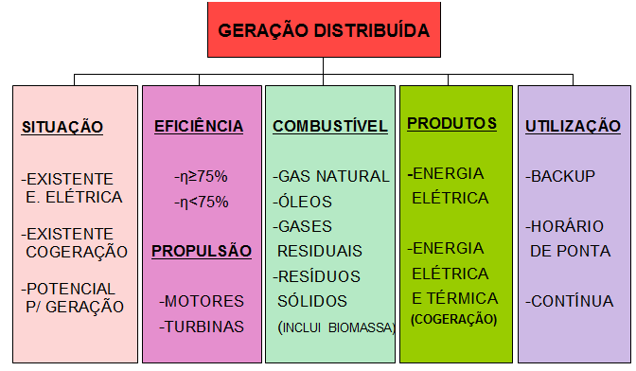
Figura 2 – Diagrama para análise da GD na estratégia de aquisição de energia

5. IDENTIFICAÇÃO DOS PRAZOS PARA A IMPLANTAÇÃO DE UMA GERAÇÃO DISTRIBUÍDA.
O menor tempo de construção de um tipo de tecnologia possibilita tomar uma decisão de contratação mais perto do ano em que se deve atender uma dada demanda. Desta forma, com a geração distribuída é possível mitigar o efeito da incerteza na demanda.
Como conseqüência direta da menor incerteza na demanda, a introdução da geração distribuída como tecnologia candidata tende a tornar o sistema mais eficiente.
Tipos e tempos de implantação de GD:
• Geração Eólica: 6 a 12 meses.
• Geração (Combustível fóssil): 1 a 2 anos.
• Geração (biomassa): 1 a 2 anos.
• Cogeração (Combustível fóssil): 6 a 12 meses.
• Cogeração (Biomassa): 6 a 12 meses.
• Pequena Central Hidroelétrica: 1 a 2 anos.
• Geração Solar: menos de 1 ano.

6. DESENVOLVIMENTO DA METODOLOGIA COMERCIAL DE AQUISIÇÃO DE ENERGIA ORIUNDA DE GERAÇÃO DISTRIBUÍDA
O desenvolvimento da metodologia de aquisição de energia oriunda de geração distribuída foi realizado com a elaboração de um aplicativo em Excel que incorpora todo o conhecimento descrito nos itens anteriores, em especial as estratégias do negócio de aquisição de energia elaboradas.
Considera as situações em que a geração distribuída concorre com os leilões A5, A3, A1 e AJ (leilão de ajuste) e com o PLD, com e sem penalidades e contempla, ainda, gerações distribuídas existentes e potenciais e a condição do gerador: produtor independente de energia, autoprodutor ou cliente não qualificado nas condições anteriores.
Considera o valor médio da conta de energia do cliente atendido pela Bandeirante, considerando a sua classificação tarifária, para efeito de análise do potencial de cogeração/geração do ponto de vista do cliente.
Realiza análise do potencial de cogeração/geração do ponto de vista do empreendedor, considerando as alternativas de exploração do potencial por empresa do grupo Energias do Brasil ou terceiros, com as sinergias relacionadas a backup, absorção de excedentes de geração de energia elétrica e economias de escala relacionadas à manutenção de um conjunto de plantas de cogeração/geração;
Identifica para cada cliente do banco de dados selecionado para análise, o número do respectivo circuito de alimentação, para que se possa classificá-lo como prioritário em caso de aproveitamento do potencial de geração, tendo em vista tratar-se de cliente pertencente ou não a circuito sobrecarregado. O Aplicativo contém 14 planilhas em Excel, quais sejam:

6.1. Banco de Dados
O banco de dados reúne as informações coletadas junto aos clientes como: Identificação, geração de energia elétrica própria e/ou de terceiros no local, geração de energia térmica no local (vapor, água quente, ar quente, frio, outras), geração de resíduos no local, geração de calor de processo no local, viabilidade de cogeração de energia elétrica e térmica no local, consumo, demanda, fator de carga, custo médio da energia, número e carregamento do circuito.

6.2. Dados de Entrada
Os dados de entrada originam-se, na maior parte, na planilha “Banco de Dados”, complementados pelos valores do VR, dos leilões, potência instalada e fator de capacidade, quando se tratar de pequenas centrais hidrelétricas, e custos dos combustíveis, obtidos das fontes especificadas na planilha e inseridos manualmente. Os valores de PLD originam-se da planilha “Preços de energia elétrica”.

6.3. Configuração
Ciclos Térmicos – Turbinas a gás – Base Elétrica: Configuração com uma ou mais turbinas a gás e uma ou mais caldeiras de recuperação, dimensionadas para atender a demanda máxima de energia elétrica do cliente e a energia térmica possível, com ou sem combustível suplementar.
Ciclos Térmicos – Turbinas a gás – Base Térmica: Configuração com uma ou mais turbinas a gás e uma ou mais caldeiras de recuperação, dimensionadas para atender a demanda máxima de energia térmica do cliente e a energia elétrica possível.
Ciclos Térmicos – Motores a Gás – Base Elétrica: Configuração com um ou mais motores a gás e uma ou mais caldeiras de recuperação, dimensionados para atender a demanda máxima de energia elétrica do cliente e a energia térmica possível, com ou sem combustível suplementar.
Ciclos Térmicos – Motores a Gás – Base Térmica: Configuração com um ou mais motores a gás e uma ou mais caldeiras de recuperação, dimensionados para atender a demanda máxima de energia térmica do cliente e a energia elétrica possível, com ou sem combustível suplementar.
Ciclos Térmicos a Vapor – Caldeira de Recuperação: Configuração com uma ou mais caldeiras de recuperação e uma ou mais turbinas a vapor, dimensionadas para aproveitamento de gases de processo residuais, eventualmente, disponíveis nas instalações do cliente.
Ciclos Térmicos a Vapor – Caldeira Convencional: Configuração com uma ou mais caldeiras convencionais e uma ou mais turbinas a vapor, dimensionadas para de resíduos, eventualmente, disponíveis nas instalações dos clientes.
A Figura 3 ilustra uma configuração em ciclo térmico.

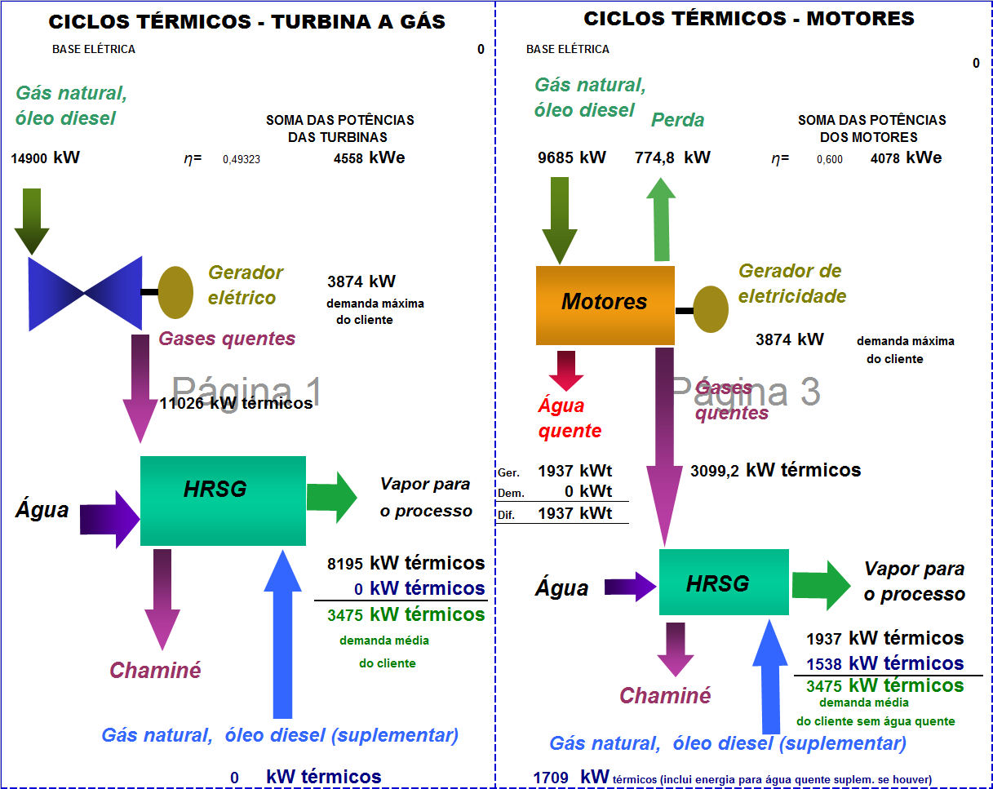
Figura 3 – Configuração em Ciclo Térmico. Dados Fictícios.

Para cada uma das configurações são resumidos em quadros específicos, as gerações e disponibilidades de energia elétrica. Quanto do total gerado poderia ser consumido no local e quanto de excedentes resultaria para a eventual exportação para a distribuidora local.

6.4. PCH - Pequenas Centrais hidrelétricas
O custo de aquisição de energia elétrica das PCH’s, em razão da baixa economia de escala, é reconhecidamente maior do que o custo de geração das demais centrais hidrelétricas. No entanto, conforme análise da PROMON Engenharia, quando da audiência pública para a Resolução nº 233 de 29.07.1999 [1], não se deve reduzir os custos da geração hidrelétrica a dois valores, um para PCH e outro para as demais hidrelétricas, pois isso criaria um degrau de custos incompatível com a realidade. Assim, para se criar uma estimativa de custos para hidrelétricas foi adotado o valor de 90% do valor de referência (VR) como base para hidrelétricas de porte próximo a 50 MW e 110% do VR como referência para uma PCH de 20 MW (relação aproximada entre fonte competitiva e PCH utilizada na extinta resolução nº 248 de 06/05/2002).

6.5. Gás Natural – Ciclos Simples e Combinado e Cogeração
Em uma termelétrica a energia elétrica é produzida a um preço que têm essencialmente três componentes - o custo do combustível, o custo de O&M e o custo de capital. Neste trabalho o custo de capital está agregado ao custo de O&M. Os custos de combustíveis na geração termelétrica distribuída foram considerados “pass-through”, isto é, foram transferidos diretamente ao custo da energia elétrica de acordo com o rendimento da unidade de geração.

6.6. Diesel
No caso do diesel as estimativas seguiram o mesmo raciocínio do gás.

G. Gases de Processo
Os gases de processo, mesmo que estejam sendo dissipados na atmosfera, dificilmente poderiam ser considerados como custo zero ao serem aproveitados para a geração de energia elétrica através de uma turbina a vapor, mesmo porque, pode ser necessária uma queima suplementar. Aqui foi considerado um custo de combustível por m³ igual a 10% do custo médio do gás natural.

6.7. Resíduos
Tal como no caso dos gases de processo, os resíduos, mesmo que estejam sendo descartados, dificilmente poderiam ser considerados como custo zero ao serem aproveitados para a geração de energia elétrica através de uma caldeira e de uma turbina a vapor, mesmo porque pode ser necessária uma queima suplementar de combustível para aproveitá-los. Aqui foi considerado o custo dos resíduos ao preço da biomassa do 1º leilão de reserva, R$ 0,0175/kg, .

6.8. Custos
6.8.1 - Meios de Aquisição da Energia Distribuída
A energia oriunda de geração distribuída pode ser comercializada de diversas maneiras, quais sejam:
- Aquisição de energia de GD via leilões
- Aquisição de energia de geração distribuída via chamada pública (limite de 10% da carga).

6.8.2 - Estimativas de Custos
As estimativas de custos de aquisição de geração distribuída no universo da área de concessão são importantes para se avaliar o volume de geração distribuída existente e potencial para variados níveis de custo de energia nos leilões e no mercado de curto prazo.
Assim, por exemplo, quando o custo estimado de aquisição de geração de GD ultrapassa o previsto para o curto prazo em determinado instante, não se deve considerar aquela geração distribuída como possível de contratação.
Através deste raciocínio, pode-se determinar o volume de geração distribuída economicamente viável de aquisição para diferentes níveis de preços nos leilões e no mercado de curto prazo, considerando custos não repassados para a tarifa e penalidades decorrentes de subcontratação.
A dificuldade relacionada à estimativa dos custos está na enorme quantidade de variáveis que influenciam na determinação dos mesmos, como tecnologia empregada e níveis de eficiência respectivos, combustível empregado e custos em função da quantidade consumida, porte da planta de geração e regime de operação, entre outras.
Uma pesquisa, apenas no âmbito da área de concessão da Bandeirante, capaz de capturar toda a variância desse conjunto de variáveis seria de enorme complexidade e demandaria demasiado intervalo de tempo, razão pela qual optou-se por alternativas que permitem avaliar o volume de geração distribuída existente e potencial para variados níveis de custo de energia nos leilões de ajuste e no mercado de curto prazo.
As considerações acima conduziram para uma alternativa de realização de estimativas através de uma análise de sensibilidade e com o ajuste de funções de valores decrescentes, conforme pôde ser visto nos itens anteriores,
Os dois últimos quadros da planilha “Custos” do aplicativo resumem o potencial de geração concorrente com A-5, A-3, AJ (leilão de ajuste) e PLD, com e sem penalidade, quando existe potencial de geração no local ou quando os excedentes porventura existentes apresentam custos inferiores às alternativas de aquisição de energia no mercado.

6.9. Repasse
Para efeito de aplicação de penalidades, os distribuidores deverão comprovar contratação de 100% de seu mercado medido, em base anual. Quando a distribuidora estiver sobre-contratada, a liquidação das diferenças produzirá ganhos ou perdas de receita, caso o PLD mensal seja maior ou menor que o preço de aquisição no pool (contratos), respectivamente. A apropriação desses ganhos e perdas observa:
- até 3% de sobrecontratação: ganhos serão apropriados pela distribuidora e perdas repassadas ao consumidor (tarifa) no ano seguinte;
- além de 3% de sobrecontratação: ganhos serão apropriados pela distribuidora, mas perdas, também serão absorvidas pela distribuidora.
Para efeito de conciliação anual, deve-se considerar, que quando a distribuidora estiver com insuficiência de contratação (exposição ao curto prazo), será permitido repasse à tarifa no ano seguinte do menor valor entre o PLD (custo da aquisição no curto prazo em base anual) e o VR e, adicionalmente, a distribuidora pagará penalidade.

6.10. Penalidades
A penalidade para o mês de apuração é calculada multiplicando-se o Nível de Insuficiência de Contratação da Distribuidora, no mês de apuração, pelo maior valor entre a média dos PLD’s do mês de apuração e o Valor Anual de Referência – VR, conforme expressão abaixo:

P= Max (VR, PLD)* NIC (1)
onde:
P – penalidade no mês de apuração (em R$);
VR – Valor Anual de Referência ( R$/MWh)
PLD – Preço de Liquidação de Diferenças em base anual por sub-mercado (em R$/MWh);
NIC – Nível de Insuficiência de contratação da Distribuidora para o mês de apuração (MWh/mês)
NIC = (1-NCC) Econsumida/12
sendo NCC = Econtratada/Econsumida
NCC = Nível de Cobertura de Consumo da Distribuidora
Econtratada = Energia contratada pela distribuidora nos últimos 12 meses (em MWh)
Econsumida = Energia consumida pela distribuidora nos últimos 12 meses (em MWh)
A fração Econsumida/12 representa o consumo médio dos últimos 12 meses.
Dessa forma, a verificação da insuficiência de contratação é feita mensalmente, com base nos resultados dos últimos 12 meses (média móvel) para efeito de informação ao distribuidor, sendo que nos meses de janeiro, também, para efeito de aplicação de penalidades.
Os resultados da aplicação de penalidades serão revertidos para a modicidade tarifária no ACR

6.11. Preço dos Combustíveis
Os preços dos combustíveis devem ser levantados junto às distribuidoras locais de combustível. Devem considerar os impostos e também respeitar as faixas de consumo para a determinação adequada dos seus custos.

6.12. Preços Energia Elétrica
Preço médio mensal do PLD mês a mês, ponderado pela carga dos submercados. A Tabela 1 ilustra o cálculo do valor do PLD ponderado nos submercados Sudeste/Centro Oeste, Sul, Nordeste e Norte conforme [2].
Tabela 1 – Preços Médios de PLD
Mês | Submercado |  |  |  | Média
Mês | SE/CO | S | NE | N | Média
ago/08 | 102,79 | 101,21 | 102,79 | 102,79 | 102,46
jul/08 | 108,42 | 108,42 | 108,42 | 108,42 | 108,42
jun/08 | 76,2 | 76,2 | 75,34 | 75,34 | 76,10
mai/08 | 34,18 | 34,19 | 34,42 | 27,61 | 33,87
abr/08 | 68,8 | 72,12 | 71,92 | 50,97 | 68,83
mar/08 | 124,7 | 127,41 | 123,24 | 117,67 | 124,81
fev/08 | 200,42 | 200,65 | 214,37 | 200,43 | 201,47
jan/08 | 502,45 | 502,45 | 497,61 | 502,45 | 502,10
dez/07 | 204,93 | 204,93 | 204,93 | 204,93 | 204,93
nov/07 | 185,11 | 185,11 | 185,11 | 185,11 | 185,11
out/07 | 198,13 | 198,13 | 197,45 | 198,13 | 198,08
set/07 | 149,53 | 149,8 | 149,11 | 149,53 | 149,56
 |  |  | Média 12 meses |  | 162,98

6.13. Saída de Relatório
A saída do aplicativo realiza uma comparação entre o valor de energia de GD com outras possibilidades de aquisição de energia pela distribuidora.

7. ESTUDOS DE CASO
A Tabela 2 a seguir mostra que um estudo de caso de um cliente fictício apresentando competitividade frente a outras opções de compra de energia pela distribuidora, mesmo em leilões.

Tabela 2 – Estudo de caso com a saída do Aplicativo com comparação entre adquirir energia de GD de um cliente ou comprar nos leilões.
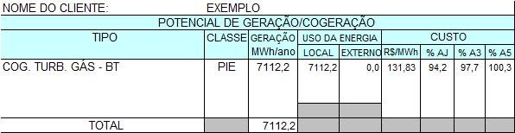
Tabela 2 – Estudo de caso com a saída do Aplicativo com comparação entre adquirir energia de GD de um cliente ou comprar nos leilões. (Continuação).

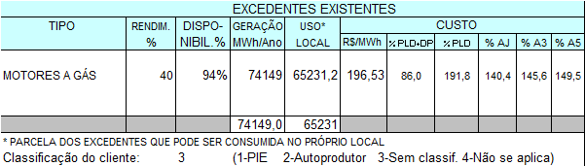

8. CONCLUSÕES
Conclusões acerca do Mapeamento: O procedimento adotado para a coleta de dados técnicos dos grandes clientes da distribuidora foi apropriado para este tipo de pesquisa, onde o usuário está comprometido diretamente com a eficiência dos resultados. Os questionários desenvolvidos para este propósito foram ferramentas claras e bastante abrangentes, organizadas numa forma seqüencial para evitar dúvidas no momento do seu preenchimento e disponibilizado de forma eletrônica via WEB para agilizar as análises posteriores. Para este caso particular, a forma como foram abordados os usuários de energia é a metodologia mais apropriada quando existe uma boa disposição e uma boa vontade para colaborar de forma eficiente, do contrário, esta ferramenta não resulta em sucesso. Com o mapeamento foi possível ter uma informação quantitativa com bastante exatidão, especialmente relacionado com os montantes de capacidade excedente de geração, das fontes alternativas dos clientes da energia com potencial de estabelecer uma negociação de compra e venda de energia oriunda de geração distribuída. Com este processo também foi possível conhecer as características técnicas das fontes alternativas de energia (cogeração, biomassa, biodiesel, etc.) e sua localização geográfica na área de concessão da empresa de energia. Esta característica permitiu definir os pontos onde estas fontes podem ser conectadas com a rede ou a forma como podem ser aproveitados para benefício da operação do sistema e dos clientes, através de um fornecimento com qualidade.
Conclusões acerca do Modelo: O modelo desenvolvido para aquisição de energia oriunda de geração distribuída ampliou significativamente o âmbito de aproveitamento de energia distribuída, tanto no que respeita ao tipo de GD, quanto aos procedimentos para a aquisição, mantendo-se como restrição a relação entre o custo da energia distribuída, custo do déficit da distribuidora, o preço de aquisição de energia da distribuidora/comercializadora pelo cliente.
Foram criadas alternativas de aquisição de energia distribuída e de redução do déficit que ultrapassaram as expectativas iniciais do projeto. Todas as alternativas foram consideradas no desenvolvimento do aplicativo que permitiu a análise da viabilidade de aproveitamento do potencial de geração/cogeração do cliente ou dos excedentes, porventura, já disponíveis.
O desenvolvimento da metodologia foi realizado com a elaboração de um aplicativo em Excel que incorpora todo o conhecimento descrito nos itens anteriores, em especial as estratégias do negócio de aquisição de energia elaboradas.
Considera as situações em que a geração distribuída concorre com os leilões A5, A3, A1 e AJ (leilão de ajuste) e com o PLD, com e sem penalidades e contempla, ainda, gerações distribuídas existentes e potenciais e a condição do gerador: produtor independente de energia, autoprodutor ou cliente não qualificado nas condições anteriores.
Considera o valor médio da conta de energia do cliente atendido pela Bandeirante, considerando a sua classificação tarifária, para efeito de análise do potencial de cogeração/geração do ponto de vista do cliente.
Realiza análise do potencial de cogeração/geração do ponto de vista do empreendedor, considerando as alternativas de exploração do potencial por empresa do grupo Energias do Brasil ou terceiros, com as sinergias relacionadas a backup, absorção de excedentes de geração de energia elétrica e economias de escala relacionadas à manutenção de um conjunto de plantas de cogeração/geração.
Identifica para cada cliente do banco de dados selecionado para análise, o número do respectivo circuito de alimentação, para que se possa classificá-lo como prioritário em caso de aproveitamento do potencial de geração, tendo em vista tratar-se de cliente pertencente ou não a circuito sobrecarregado.

9. AGRADECIMENTOS
Os autores agradecem à distribuidora Bandeirante Energia S.A. pela oportunidade em desenvolver este trabalho que foi fruto de um projeto de Pesquisa e Desenvolvimento, intitulado “Incorporação da Geração Distribuída na Estratégia de Contratação de Energia no Ambiente Regulado” do Ciclo 2005/2006 vinculado às regras da Agência Nacional de Energia Elétrica - ANEEL.

10. REFERÊNCIAS BIBLIOGRÁFICAS
1 PROMON Engenharia, quando da audiência pública para a Resolução nº 233 de 29.07.1999.
2 http://www.ccee.org.br
3 LORA, Electo E. S.; Nascimento, Marco A. R. do., "Geração Termelétrica , planejamento, projeto e operação", Rio de Janeiro : Interciência, 2004.
4 ACKERMANN, T., "Distributed power generation in a deregulated market", (www.eeca.org.nz), 1999.
5 ALDERFER, R.B., Starrs, T. J., Elderidge, M. M., "Making Connections - Case studies of internoccection barriers and their impact on distributed power projects", National Renewable Energy Laboratory, Maio, 2000.
6 BAN, S.D., "What's new and what's next in gas technology for commercial markets", Conference of the Southern Gas Association, Gas Research Institute (GRI), (www.gri.org), outubro de 1999.
7 CURTISS, P., Kreider, J., Cohen, D., "A methodology for technical and financial assessment of distributed generation in the US", Proceedings ASME Solar Energy Division, Maui, 1999.
8 EDUCOGEN, "The European Educational Tool on Cogeneration", Second Edition, December 2001;
9 GAS Turbine World, "DOE developing technology base for advanced microturbine designs", vol. 31, n° 4, julho-agosto de 2001.
10 GRI 03/1999, "The role of Distributed Generation in competitive energy markets", Distributed Generation Forum, Gas Research Institute (GRI), março de 1999;
11 INEE - Instituto Nacional de Eficiência Energética, "Geração Distribuída e Conexão ao Sistema Elétrico (Proposta de Revisão da Resolução ANEEL 281/99)", Novembro de 2001.
12 TORRERO, E., Mcclelland, R., "Residential Fuel Cell Demonstration Handbook", National Rural Electric Cooperative Association Cooperative Research Network, National Renewable Energy Laboratory, july 2002.
13 WESTON, F., Seidman, N., L., James, C., "Model Regulations for the Output of Specified Air Emissions from Smaller-Scale Electric Generation Resources", The Regulatory Assistance Project, 2001.
14 ANEEL (2007). “Legislação correlata ao setor elétrico brasileiro”. Agência Nacional de Energia Elétrica. http://www.aneel.gov.br
15 ANEEL (2007). “Cadernos Temáticos”. Agência Nacional de Energia Elétrica. http://www.aneel.gov.br1.7.5.

Outros autores pela B&G: Gustavo Perez Alvarez; José Mak; Newton. José Guaraldo; Eduardo Crestana Guardia.
Outros autores pela Bandeirante: Antônio Carlos Querido Messora; Alexander Vin[icius Barbosa; Bruno F. Soares; Sérgio Sanzoni.

